Пояснение к схеме 1.1
Зачем Traefik на отдельном VPS

К разделу «1.1. Что строим» гайда Часть 2M (CI/CD вручную).
Версия: 1.0 | 2026-08 | Без Terraform, без managed Ingress облака

Фраза «внешний HTTP(S)-трафик принимает отдельный кластер Traefik на своих VPS» без роли блока выглядит лишней. Этот документ разбирает схему и отвечает: что делает Traefik, зачем он, почему отдельно от k3s и GitLab.

Оглавление
1. Что делает Traefik
2. Как это видно на схеме 1.1
3. Зачем он здесь вообще
4. Почему на отдельном VPS
5. Почему именно Traefik
6. Одна фраза вместо запутанной

1. Что делает Traefik
Traefik — входная дверь из интернета. Он принимает HTTPS «с улицы» и отводит запрос в нужный сервис внутри Kubernetes.

Официально это application proxy (прокси приложений / edge-маршрутизатор): Traefik принимает запросы от имени вашей системы, понимает, какой компонент должен их обработать, и направляет туда.

Источник: https://doc.traefik.io/traefik/

Цитата:
Оригинал (English)

-----------------------------------------------------------------------
Here’s how it works—Traefik receives requests on behalf of your system, identifies which components are responsible for handling them, and routes them securely.
-----------------------------------------------------------------------

Перевод:
Перевод на русский

-----------------------------------------------------------------------
Как это работает: Traefik принимает запросы от имени вашей системы, определяет, какие компоненты должны их обработать, и безопасно маршрутизирует их.
-----------------------------------------------------------------------

Пользователь не стучится ни в GitLab, ни напрямую в Pod. Он стучится в Traefik.

2. Как это видно на схеме 1.1
На схеме Traefik стоит не внутри k3s и не рядом с GitLab. Он стоит на пути пользователя. Это другая линия, чем git push.

Рисунок. Схема 1.1 «Что строим»: две линии — CI/CD сверху, HTTPS снизу

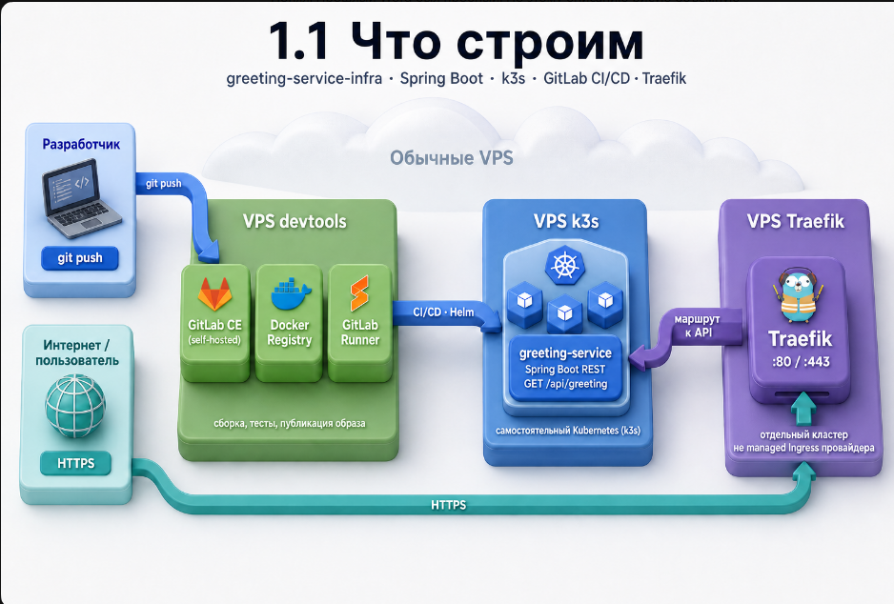

По схеме путь пользователя такой:
1. Пользователь (глобус) шлёт HTTPS.
2. Стрелка идёт только в фиолетовый блок Traefik (:80 / :443).
3. Оттуда стрелка «маршрут к API» ведёт в greeting-service внутри k3s.

Стрелка CI/CD · Helm сверху — выкладка кода разработчиком. Стрелка HTTPS снизу — живой трафик людей. Их специально развели.

3. Зачем он здесь вообще
У Pod в Kubernetes нет нормального «сайта в интернете» из коробки. У него внутренний адрес кластера. С улицы его не видно.

Нужен кто-то с публичным IP, кто слушает обычные порты 80 и 443 и говорит:
Правило двери

-----------------------------------------------------------------------
запрос на greeting-dev.example.com → отдай в greeting-service
-----------------------------------------------------------------------

Это и есть задача Traefik. Без него пришлось бы либо открывать приложение голым NodePort на worker-ноде (неудобно, плохо с доменом и HTTPS), либо брать managed Ingress у облака — а в этом гайде облачный Ingress запрещён.

Аналогия: k3s — кухня ресторана. Traefik — швейцар у входной двери. Гость не идёт на кухню сам; швейцар встречает и провожает.

4. Почему на отдельном VPS
Три цветных блока на схеме — три разные машины с разными ролями.

Блок | Для кого | Что делает
Зелёный VPS devtools | разработчик | GitLab, сборка, Registry
Синий VPS k3s | приложение | крутит Pod с Java
Фиолетовый VPS Traefik | пользователь из интернета | принимает HTTPS и маршрутизирует

GitLab не должен быть лицом сайта. Kubernetes не должен торчать в интернет всеми портами. Traefik — единственная точка, куда указывает DNS.

Подпись «отдельный кластер, не managed Ingress провайдера» значит: это не кнопка Ingress в панели Timeweb / AWS / Рег.облака. Это ваш собственный прокси на обычном VPS. Решение переносится на любого хостера: меняется только IP.

5. Почему именно Traefik
Роль та же, что у NGINX Ingress в исходной Части 2: принять внешний HTTP(S) и довести до сервиса. Там это был Ingress внутри managed Kubernetes Timeweb. Здесь тот же вход вынесен на свои VPS.

Traefik для этого удобен, потому что заточен под маршрутизацию:
• Entrypoint — на каких портах слушать (:80, :443);
• Router — правило вроде «если Host = такой-то домен»;
• Service — куда дальше отправить (у вас — на NodePort worker-ноды k3s).

Источник: https://doc.traefik.io/traefik/

Цитата:
Оригинал (English)

-----------------------------------------------------------------------
Entrypoints are the network entry points into Traefik. They define the port that will receive the packets … Routers are in charge of connecting incoming requests to the services that can handle them. … Services are responsible for configuring how to reach the actual services that will eventually handle the incoming requests.
-----------------------------------------------------------------------

Перевод:
Перевод на русский

-----------------------------------------------------------------------
Entrypoints — точки входа в сеть Traefik. Они задают порт, который принимает пакеты. Routers связывают входящие запросы с сервисами, которые могут их обработать. Services описывают, как достучаться до реальных сервисов, которые в итоге обработают запрос.
-----------------------------------------------------------------------

На том же месте можно было бы поставить nginx — роль двери не изменилась бы. Traefik выбран как отдельный, явно управляемый edge-прокси: домен, HTTPS, маршрут к API — всё в одном месте, без зависимости от Ingress-услуги облака.

6. Одна фраза вместо запутанной
Вместо «внешний HTTP(S)-трафик принимает отдельный кластер Traefik» читайте так:

Пользователь из браузера никогда не ходит в Kubernetes напрямую. Он ходит на Traefik (публичные порты 80/443). Traefik смотрит имя сайта и пересылает запрос в greeting-service внутри k3s.

GitLab на этой картинке к пользовательскому трафику не относится. Он только принимает git push и через Helm выкатывает новую версию в синий блок.

